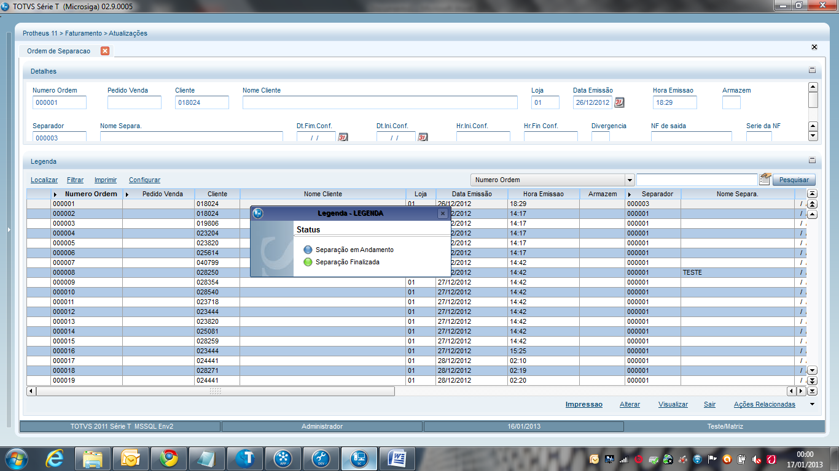
OBS: Conforme eu disse eu consegui criar a legenda atraves da rotina LEGENDA que está como acima, só que a coluna aonde é para listar as cores da legenda não está trazendo também, esta errado duas coisas o campo que nao lista as bolinhas, e o status que nao avança.

